Moodle/CooSpace tesztek

Adatbázisok kötelező feladat

A program célja, hogy a programban bejelentkezett felhasználók (továbbiakban

felhasználók) különböző teszteket tölthessenek ki. A programot regisztrált és vendég

felhasználók használhatják. A vendég felhasználók csak regisztrálhatnak a felületre.

Tesztet és hozzá tesztkérdéseket csak tanár vagy adminisztrátor hozhat létre, de

bármilyen szerepkörű felhasználó kitöltheti a tesztet. Amikor a felhasználó belép, akkor látja a teszteket, amelyeket kitölthet. Azt is látja, hogy egy tesztet sikeresen töltött-e már ki vagy egyáltalán nem töltött ki, vagy nem sikerült elérni a minimális pontszámot.

Egyed-kapcsolat modell

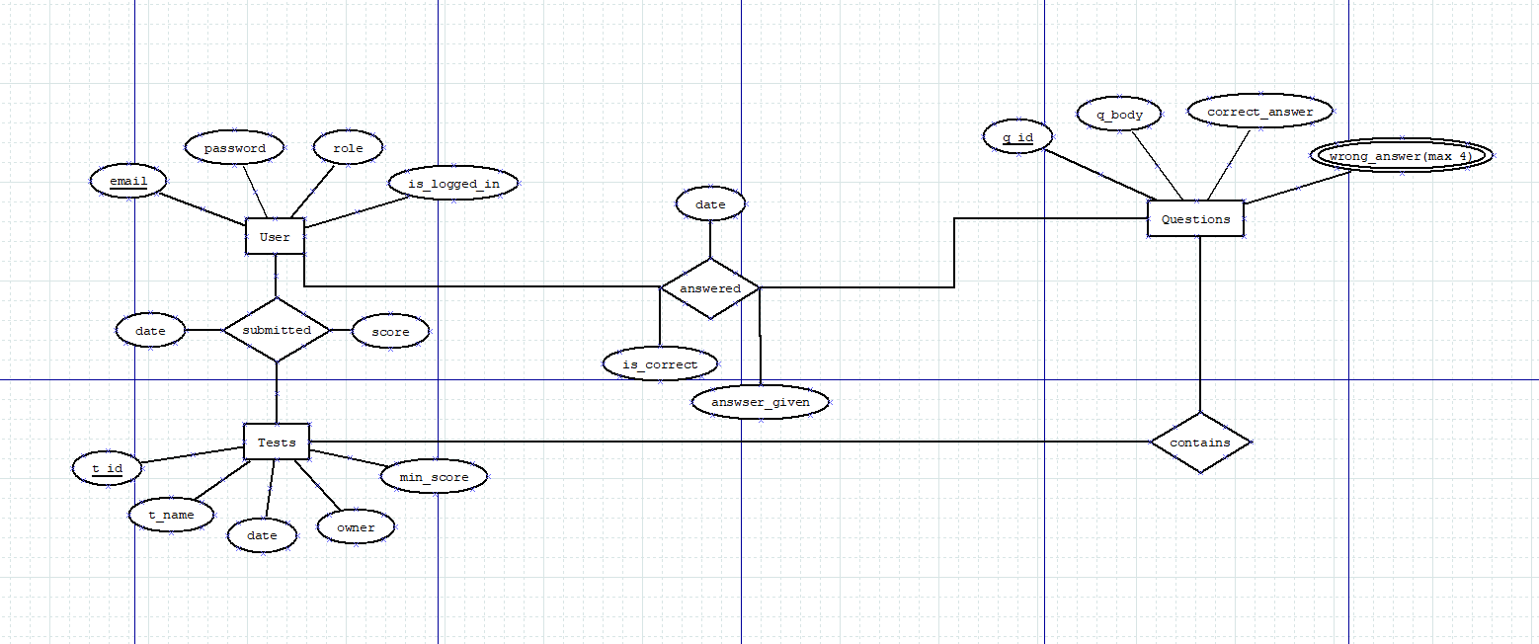

- Felhasználó és Teszt_beküldés: Egy felhasználó több tesztet is beküldhet.

- Teszt és Kérdések: Minden teszt több kérdést is tartalmazhat.

- Felhasználó és Válaszok: Egy felhasználó több kérdésre is adhat választ.

- Kérdések és Válaszok: Egy kérdésre több felhasználó is adhat választ.

Relációs adatbázisséma

Users(email, name, password, *role_id*, is_logged_in)

Role(role_id, role_name)

Tests(tid, t_name, date, min_score, *owner*)

Questions(q_id, q_body, correct_answer)

Wrong_Answers(w_id, wrong_answer)

Question_Wrong_Answer(q_id, *w_id*)

Answers(a_id, *submission_id* ,answer_given, is_correct, *users_email*, *q_id*)

Test_Submission(sub_id, *owner*, *tid*, score, date)

Test_Questions(tid, *q_id*)

Normalizálás

A táblák atomi értékeket tartalmaznak, tehát az 1NF-nek megfelel.

Az összes tábla teljesen függ az elsődleges kulcsoktól, így a 2NF-nek is megfelel.

Nincs tranzitív függőség a nem kulcs attribútumok között, tehát a 3NF-nek is megfelel.

### Táblatervek

### ****Users Tábla****

| **Megnevezés** | **Típus** | **Megjegyzés** |
| --- | --- | --- |
| email | VARCHAR(255) | Elsődleges kulcs (PK) |
| name | VARCHAR(255) | Felhasználó neve |
| password | VARCHAR(255) | Felhasználó jelszava |
| role_id | INT | Külső kulcs (FK) Role(role_id) |
| is_logged_in | TINYINT(1) | Felhasználó bejelentkezési állapota |

### ****Role Tábla****

| **Megnevezés** | **Típus** | **Megjegyzés** |
| --- | --- | --- |
| role_id | INT | Elsődleges kulcs (PK) |
| role_name | VARCHAR(100) | Szerep neve (pl. Tanár, Diák) |

### ****Tests Tábla****

| **Megnevezés** | **Típus** | **Megjegyzés** |
| --- | --- | --- |
| tid | INT | Elsődleges kulcs (PK) |
| t_name | VARCHAR(255) | Teszt neve |
| date | DATE | Teszt dátuma |
| min_score | INT | Minimális pontszám |
| owner | VARCHAR(255) | Külső kulcs (FK) User(email) |

### ****Questions Tábla****

| **Megnevezés** | **Típus** | **Megjegyzés** |
| --- | --- | --- |
| q_id | INT | Elsődleges kulcs (PK) |
| q_body | TEXT | Kérdés szövege |
| correct_answer | VARCHAR(255) | Helyes válasz |

### ****Wrong_Answers Tábla****

| **Megnevezés** | **Típus** | **Megjegyzés** |
| --- | --- | --- |
| w_id | INT | Elsődleges kulcs (PK) |
| wrong_answer | VARCHAR(255) | Helytelen válaszok |

### ****Question_Wrong_Answers Tábla****

| **Megnevezés** | **Típus** | **Megjegyzés** |
| --- | --- | --- |
| q_id | INT | Külső kulcs (FK) Questions(q_id) |
| w_id | INT | Külső kulcs (FK) Wrong_Answers(w_id) |

### ****Answers Tábla****

| **Megnevezés** | **Típus** | **Megjegyzés** |
| --- | --- | --- |
| a_id | INT | Elsődleges kulcs (PK) |
| submission_id | INT | Teszt kitöltés azonosítója |
| answer_given | VARCHAR(255) | Adott válasz |
| is_correct | TINYINT(1) | Helyes válasz-e |
| Users_email | VARCHAR(255) | Külső kulcs (FK) Users(email) |
| q_id | INT | Külső kulcs (FK) Questions(q_id) |

### ****Test_Questions Tábla****

| **Megnevezés** | **Típus** | **Megjegyzés** |
| --- | --- | --- |
| tid | INT | Külső kulcs (FK) Tests(tid) |
| q_id | INT | Külső kulcs (FK) Questions(q_id) |

### ****Test_Submission Tábla****

| **Megnevezés** | **Típus** | **Megjegyzés** |
| --- | --- | --- |
| sub_id | INT | Elsődleges kulcs (PK) |
| owner | VARCHAR(255) | Külső kulcs (FK) Users(email) |
| tid | INT | Külső kulcs (FK) Tests(tid) |
| score | INT | Kitöltött teszt pontszáma |
| date | DATETIME | Beküldés dátuma és időpontja |

### ****Test_Questions Tábla****

| **Megnevezés** | **Típus** | **Megjegyzés** |
| --- | --- | --- |
| tid | INT | Külső kulcs (FK) Tests(tid) |
| q_id | INT | Külső kulcs (FK) Questions(q_id) |

Összetett lekérdezések

1. Összetett lekérdezés: JOIN és GROUP BY

/classes/class.test_submission.php

SELECT tests.tid, tests.t_name, tests.date, tests.min_score, tests.owner

FROM tests JOIN  test_submission ON tests.tid = test_submission.tid

WHERE test_submission.owner = ?

GROUP BY tests.t_name;

A lekérdezés visszaadja azoknak a teszteknek az adatait (teszt azonosító, név, dátum, minimális pontszám, tulajdonos), amelyeket egy bizonyos felhasználó kitöltött. A tesztek csoportosítva vannak a neveik szerint, így minden teszt csak egyszer szerepel a válaszban.

A lekérdezés célja tehát, hogy listázza az adott felhasználó által kitöltött teszteket, azokat az alapadatokat mutatva, amelyek a teszt neve alapján egyediek.

1. Összetett lekérdezés: JOIN, GROUP BY, belső lekérdezések

/classes/class.test_submission.php

SELECT

    u.name AS student_name,

    u.email AS student_email,

    COUNT(ts.tid) AS tests_completed,

    AVG(ts.score) AS avg_score,

    MAX(ts.score) AS best_score,

    (

        SELECT t.t_name

        FROM tests t

        INNER JOIN test_submission ts_inner ON t.tid = ts_inner.tid

        WHERE ts_inner.owner = u.email AND t.owner = ?

        ORDER BY ts_inner.date DESC

        LIMIT 1

    ) AS last_test_name,

    (

        SELECT ts_inner.score

        FROM tests t

        INNER JOIN test_submission ts_inner ON t.tid = ts_inner.tid

        WHERE ts_inner.owner = u.email AND t.owner = ?

        ORDER BY ts_inner.date DESC

        LIMIT 1

    ) AS last_test_score

    FROM

        users u

    LEFT JOIN

        test_submission ts ON u.email = ts.owner

    LEFT JOIN

        tests t ON ts.tid = t.tid

    WHERE

        t.owner = ?

    GROUP BY

        u.email, u.name

    ORDER BY

        avg_score DESC, tests_completed DESC;

A lekérdezés az adott tanár tesztjeivel kapcsolatos összes diákot és azok eredményeit listázza ki. Az adatok a következőket tartalmazzák:

* Diák neve és email címe
* A diák által kitöltött tesztek száma
* A diák átlagos pontszáma és legjobb pontszáma
* A diák legutóbbi tesztje és annak pontszáma

A lekérdezés végén az eredményeket az átlagpontszám és a kitöltött tesztek számának csökkenő sorrendjében rendezi, így a legjobban teljesítő diákok kerülnek az elejére.

1. Összetett lekérdezés

/classes/class.test.php

SELECT

        t.t_name AS t_name,

        COUNT(ts.owner) AS submission_count,

        ROUND(AVG(ts.score), 2) AS avg_points

    FROM

        tests t

    JOIN

        test_submission ts ON t.tid = ts.tid

    GROUP BY

        t.t_name

    ORDER BY

        avg_points DESC

    LIMIT $amount;

A lekérdezés a tesztek neve, a hozzájuk tartozó beküldések száma és az átlagos pontszám alapján csoportosítja és rendezi a teszteket. Az eredményben szereplő teszteket az átlagos pontszám szerint csökkenő sorrendben adja vissza, és a $amount változó által meghatározott számú rekordot korlátoz.

Megvalósítás, funkciók

A **Space Coo** egy tesztkitöltő alkalmazás, amely lehetővé teszi a felhasználók számára, hogy különböző teszteket töltsenek ki. A rendszer kétféle felhasználói kategóriát támogat: regisztrált felhasználókat és vendég felhasználókat. A vendég felhasználók regisztrálhatnak, míg a regisztrált felhasználók hozzáférhetnek a tesztekhez és az azokhoz tartozó kérdésekhez. Csak tanárok és adminisztrátorok hozhatnak létre új teszteket és kérdéseket, míg bármilyen szerepkörű felhasználó kitöltheti azokat. A felhasználók belépés után megtekinthetik a teszteket, és információkat kaphatnak arról, hogy sikeresen kitöltötték-e már azokat, vagy ha nem, akkor a minimális pontszámot elérték-e.

Az alkalmazás **reszponzív**, tehát minden eszközön jól használható, és támogatja a **light mode** és **dark mode** megjelenést is. A felhasználók könnyedén navigálhatnak a tesztek között egy **élő keresőmotor** segítségével. Az alkalmazás **PHP** nyelven készült, a **Bootstrap 5.3** segítségével, amely biztosítja a modern és felhasználóbarát megjelenést, míg **JavaScript** script-ek biztosítják az interaktivitást.

A felhasználók nyomon követhetik, hogy mely teszteket töltötték ki, és ha van rá lehetőség, akkor az online felhasználók is láthatóak az alkalmazásban. Ezen kívül **felhasználói profilkezelés** és **jelszóváltoztatás** is elérhető, így a felhasználók biztonságosan kezelhetik saját adataikat.